22 июня
День памяти и скорби
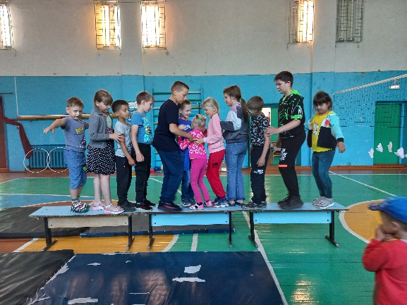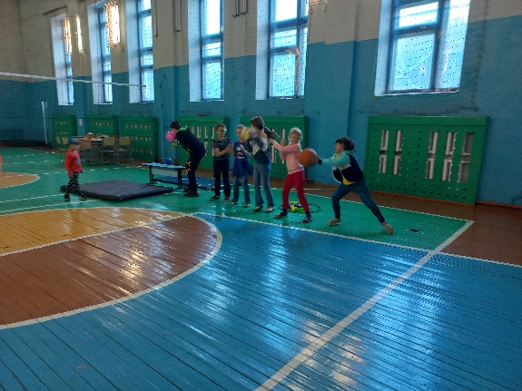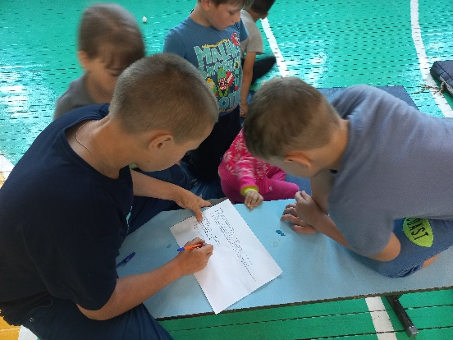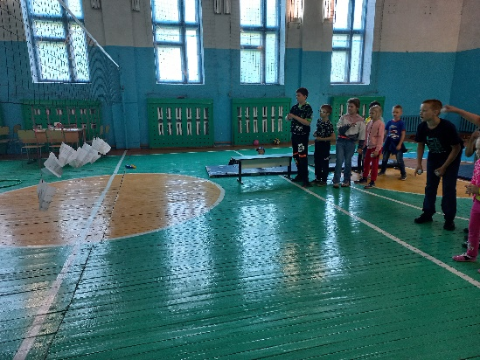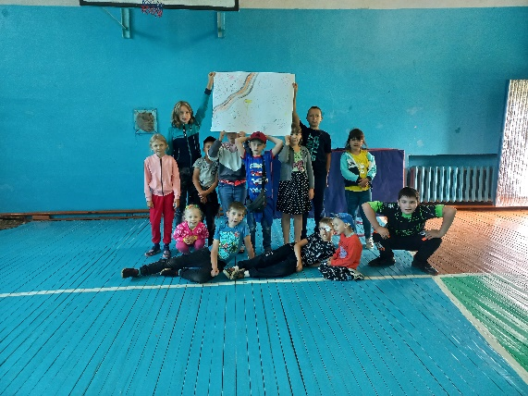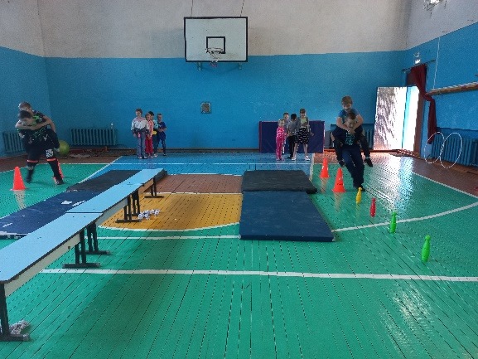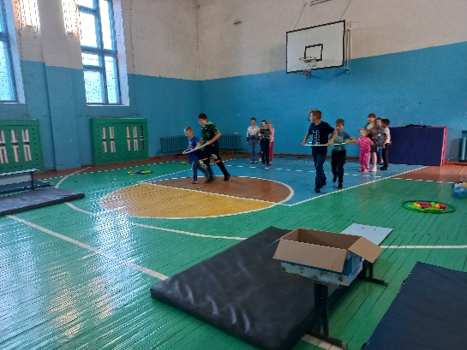
22 июня в нашем лагере был посвящён дню, который помнит вся наша страна. День, когда, подумать страшно, началась война! В Российской Федерации 22июня отмечают как День памяти и скорби.
В этот день ребятам ещё раз напомнили о событиях той страшной войны. Далее ребята приняли участие в мероприятии, посвященное этому дню. Продолжили мы свой день беседой, где ребята узнали об испытаниях, выпавших в те годы на детские плечи, тяжёлых трудовых буднях подростков в тылу, об их отваге в партизанских отрядах и на фронте, просмотрели видеофрагменты. А в завершении дня нарисовали стенгазету на военную тематику. Ведь мы не должны забывать о том, сколько горя принесла война нашему народу.

